PETWANT SMART PET FEEDER F2 WI-FI
INSTRUKCJA OBSŁUGI
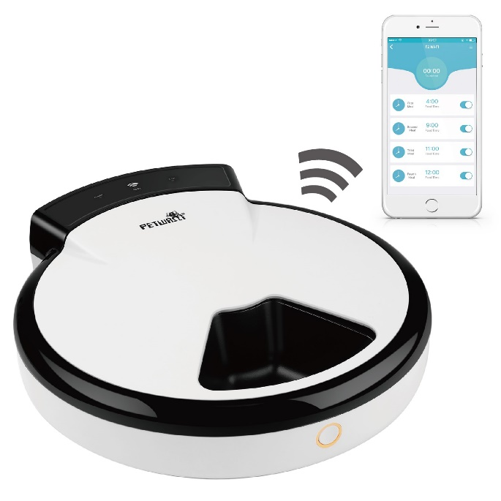

Przeczytaj uważnie niniejszą instrukcję obsługi i postępuj zgodnie z zawartymi w niej krokami przed użyciem.
POZNAJ URZĄDZENIE
Petwant Smart Pet Feeder F2 Wi-Fi ma minimalistyczny design i możliwość indywidualnego dostosowania karmienia.
Przycisk zasilania i przycisk ponownego uruchamiania urządzenia znajdują się na spodzie urządzenia.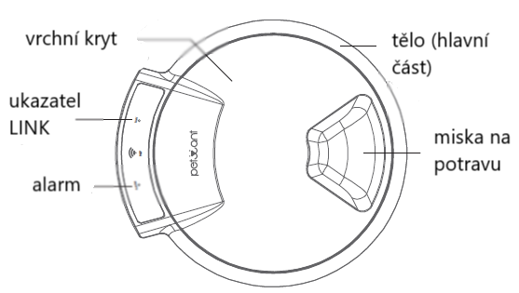

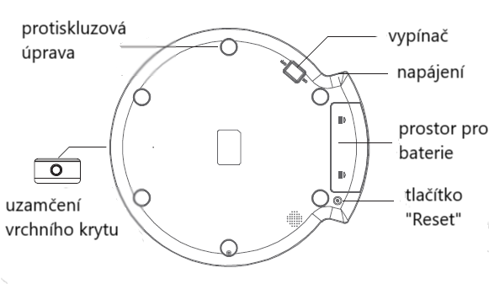

ŚCIĄGNIJ APLIKACJĘ PETWANT
Dozownik możesz kontrolować z poziomu aplikacji pod Android lub iOS.

Metoda 1:
Pobierz aplikację Petwant na swoje urządzenie iOS w App Store.
Pobierz aplikację Petwant na swoje urządzenie z Androidem w sklepie Google Play.
Metoda 2:
Zeskanuj poniższy kod QR i zainstaluj aplikację.

Zezwól aplikacji na dostęp do informacji o lokalizacji i połączeniu Wi-Fi.
WYBIERZ REGION
Otwórz aplikację Petwant i wybierz swój kraj.
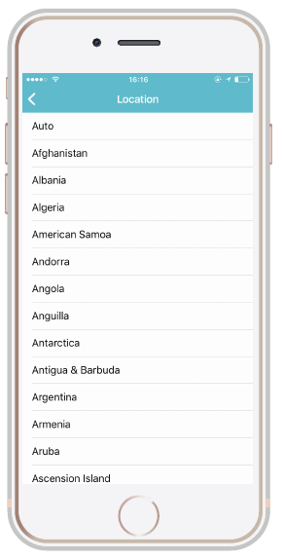
UTWÓRZ KONTO
Metoda 1:
Kliknij „Sign up“ i postępuj według instrukcji.
Metoda 2:
Zaloguj się za pomocą konta Twitter lub Facebook.
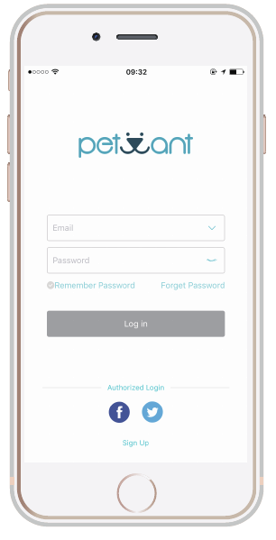
POŁĄCZENIE
- Podłącz urządzenie do sieci.
- Włącz urządzenie za pomocą włącznika zlokalizowanego od spodu urządzenia.
- Wskaźnik LINK miga na zielono.
- Upewnij się, że telefon jest podłączony do Wi-Fi.
- Podłącz dozownik do sieci Wi-Fi.
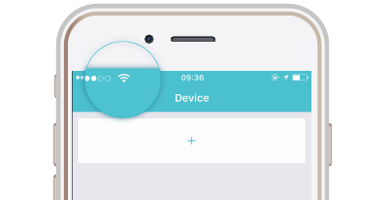
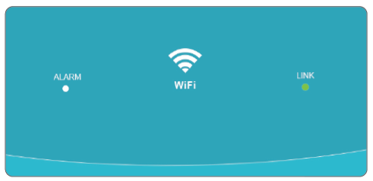
Jeśli wskaźnik LINK nie miga na zielono, naciśnij i przytrzymaj przycisk „Reset“ przez 5 s.

DODAJ URZĄDZENIE
- Naciśnij ikonkę „+“.
- Kliknij „Add New Devices“.
- Wybierz odpowiedni mogdel – F2 Wi-Fi.
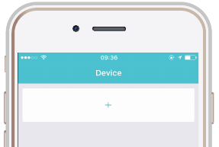

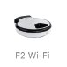
- Upewnij się, że wskaźnik LINK miga na zielono i zaznacz odpowiednie pole („Make sure the LINK device indicator is blinking“).
- Naciśnij „Next“.
- Wpisz hasło.
- Czas łączenie jest uzależniony od jakości łącza (około 10–20 s). Prosimy o cierpliwość.

NUMER SERYJNY
Sparowane urządzenie znajdziesz w „Nearby Devices“. Każdy dozownik zawiera unikalny numer seryjny, aby zapewnić bezpieczną i niezawodną pracę. Wprowadź hasło początkowe „123456”, aby połączyć się ze sparowanym urządzeniem.
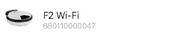
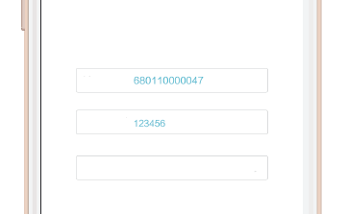

USTAWIENIE AUTOMATYCZNEGO KARMIENIA
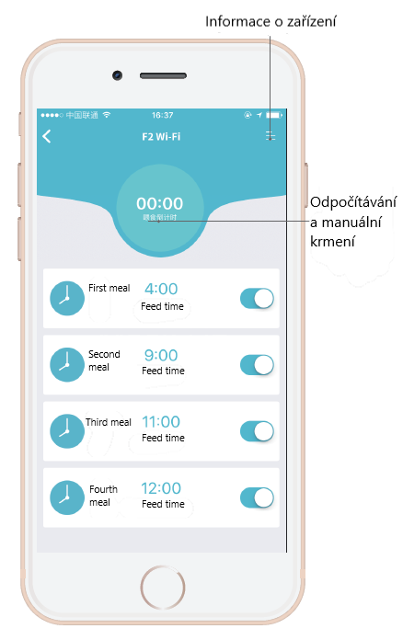
Zaplanuj codzienny harmonogram karmienia swojego zwierzaka. Dozownik sam dozuje karmę zgodnie z ustalonym harmonogramem.
Liczba karmień jest ustawiona na 4 razy dziennie. Każdy użytkownik może ustawić czas karmienia. Podajnik nadaje się do różnych rodzajów karmPo ustawieniu czasu karmienia możesz również wybrać, czy chcesz włączyć, czy wyłączyć czas i alarm.

KARMIENIE RĘCZNE
Naciśnij i przytrzymaj „Countdown“ aż do wyświetlenia na ekranie pola ręcznego podawania. Naciśnij „Confirm“. Miska na karmę będzie się obracać i podawać karmę od razu. Możesz włączyć lub wyłączyć alarm.

DODANIE INFORMACJI O ZWIERZAKU
Kliknij „Użytkownik”, aby otworzyć interfejs użytkownika.
Kliknij ikonę „+”, aby dodać informacje o swoim zwierzaku.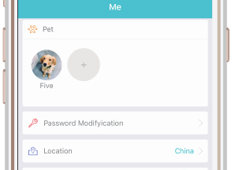
Aby wyczyścić informacje, po prostu naciśnij i przytrzymaj profil swojego zwierzaka. Kliknij „Confirm”, aby usunąć wybrane informacje.
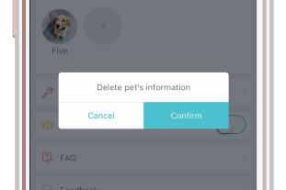

INNE USTAWIENIA
W aplikacji możesz zmienić hasło, swoją lokalizację lub przekazać opinię.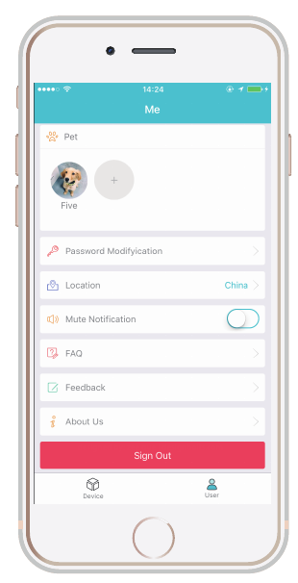

DODAWANIE LUB ODŁĄCZANIE URZĄDZENIA
Aby odłączyć urządzenie od aplikacji, wybierz urządzenie, a następnie przewiń w lewo. Kliknij na „Unbind“.
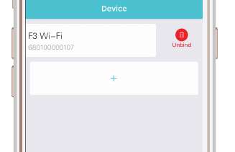


Aby edytować nazwę urządzenia lub hasło, naciśnij i przytrzymaj ikonę urządzenia.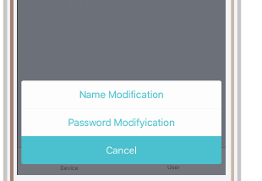

OBSŁUGA URZĄDZENIA
Instalacja baterii
Zdejmij pokrywę baterii (spód urządzenia) i włóż baterie.
Zasilacz
Podłącz urządzenie do sieci. Włącz go za pomocą wyłącznika zasilania na spodzie urządzenia. Wskaźnik LINK miga - zasilacz działa prawidłowo.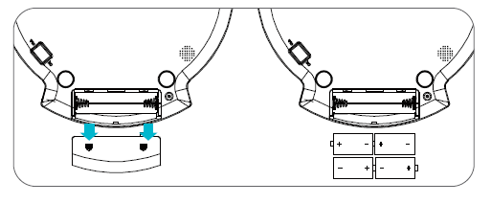
Wkładanie pojemnika na karmę
Naciśnij przycisk, aby zablokować górną pokrywę urządzenia. Zdejmij górną pokrywę. Jeśli miskę trzeba wyczyścić, wyjmij ją, wyczyść i a potem umieść w pierwotnym położeniu. Naciśnij przycisk blokady górnej pokrywy i przywróć górną pokrywę do pierwotnego położenia.
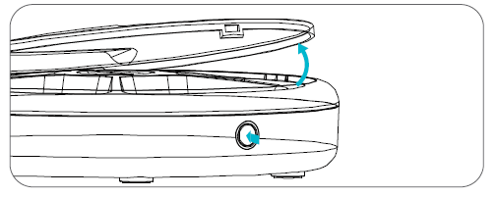

Czyszcenie urządzenia
- Przed każdym czyszczeniem odłącz urządzenie od sieci i odłącz zasilacz.
- Wyczyść urządzenie wilgotną szmatką. Nie używaj mokrej szmatki.
- Wyczyść miskę na karmę.
- Miskę na karmę można myć w zmywarce.
- Przed użyciem urządzenia upewnij się, że wszystkie części są czyste i całkowicie suche.

